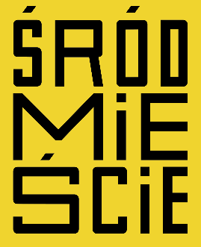
Formularz zgłoszeniowy
udziału w
II Ogólnopolskim Forum Komitetów Rewitalizacji

Klub „Stara Remiza”, Włocławek, ul. Żabia 8
19 października 2019r.

IMIĘ: | NAZWISKO:
REPREZENTOWANA INSTYTUCJA:
E-MAIL: | TELEFON:

preferencje żywieniowe: dania mięsne / dania wegetariańskie*
☐ Zgoda na przetwarzanie danych osobowych
Wyrażam zgodę na przetwarzanie danych osobowych, zawartych w formularzu zgłoszeniowym, przez Prezydenta Miasta Włocławek (dalej „Administrator“), adres: Zielony Rynek 11/13, 87-800 Włocławek, w celu organizacji II Forum poświęconej zarządzaniu centrami i ulicami miast oraz podsumowującej projekt „Rewitalizacja - wspólna sprawa” zwanej dalej „Konferencją“ i publikacji pokonferencyjnej. Klauzula informacyjna w załączeniu.
☐ Zgoda na rozpowszechnianie wizerunku
Wyrażam zgodę na rozpowszechnianie przez Prezydenta Miasta Włocławek mojego wizerunku, utrwalonego w postaci fotografii oraz nagrania audio-video z przebiegu Forum, poprzez publikację ww. materiałów na stronie Urzędu Miasta Włocławek www.wloclawek.pl
i http://rewitalizacja.wloclawek.eu/ , w mediach społecznościowych oraz publikacjach po II Ogólnopolskim Forum Komitetów Rewitalizacji.
................................................................................. | ......................................................................................
Miejscowość, data | Podpis uczestnika

Zgłoszenie uczestnictwa prosimy przesłać w terminie do 10 października 2019 roku
na adres e-mail: rewitalizacja@um.wloclawek.pl

Liczba miejsc ograniczona!

Udział w forum jest bezpłatny. Organizatorzy zapewniają wyżywienie. Uprzejmie prosimy uczestników
o powiadomienie organizatorów w przypadku rezygnacji z konferencji.

Dane kontaktowe: Biuro Rewitalizacji UM Włocławek – Magdalena Rykowska tel. 54/414 45 60,
Joanna Chojecka – Idryan tel. 54/414 40 51, Aneta Chełminiak 54/414 44 60

